

Факторы риска возникновения инсульта
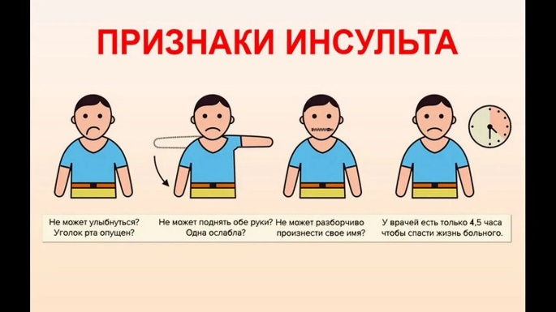
(памятка для населения)

Инсульт – внезапное возникновение нарушения мозгового кровообращения, при котором погибают ткани мозга. В 90% случаев инсульт можно предотвратить. Для этого нужно знать и контролировать факторы риска, которые с возрастом (старше 60 лет у женщин и старше 50 лет у мужчин) накапливаются.
Повышенное артериальное давление – самая частая причина инсульта. Из-за повышенного давления сосуды теряют эластичность, становятся жесткими и склоны к повреждению. В связи с этим необходимо 2 раза в день измерять артериальное давление с фиксацией результатов. При давлении выше 140/909 мм.рт.ст. необходимо обратиться к врачу.
Атеросклероз – заболевание, при котором холестерин скапливается на стенках сосудов и образует бляшки. С помощью липидограммы – комплексного анализа на нарушение липидного (жирового) обмена и ультразвукового исследования сосудов можно определить есть ли отклонение от нормы. Если уровень липопротеидов низкой плотности (ЛПНП) выше 3 ммоль/л, необходимо обратиться к кардиологу.
Сахарный диабет приводит к избытку глюкозы в организме, что повреждает стенки сосудов и многократно ускоряет процесс образования бляшек. С помощью анализа крови натощак, необходимо измерить уровень глюкозы в крови и, если показатель выше 5,5 ммоль/л – обратитесь к эндокринологу.
Нездоровый образ жизни и некоторые привычки, также могут явиться факторами риска возникновения инсульта:
- Курение. Токсические вещества и продукты горения разрушают стенки сосудов, что увеличивает риски инсульта в 5 раз по сравнению с некурящими.
- Алкоголь меняет обмен веществ, способствует ломкости сосудов и повышает артериальное давление. Безопасных доз спиртного не существует.
- Малоподвижный образ жизни увеличивает риск возникновения инсульта.
- Несбалансированное питание с преобладанием жареной пищи, колбас, полуфабрикатов и чрезмерное употребление соли (более 5 грамм в сутки) также является фактором риска.
Избыточный вес усиливает действие всех вышеперечисленных факторов риска.
Наследственность (риск возникновения инсульта выше у тех
людей, которые могли унаследовать предрасположенность к нему).
Нужно быть особенно внимательным к своему здоровью людям, если в их семье были такие случаи:
� Внезапная смерть близкого родственника
� Случай инсульта и инфаркта у кого-то
из близких родственников до 50 лет
� Гипертония, сахарный диабет, тромбозы
у близких родственников

